Universidad Nacional

Escuela de informática

Curso: Programación 3

Proyecto 3 Juego UNO.

Profesora: Karol Fonseca.

Integrantes:

Ou Ming.

Sergio Villegas.

Kevin Calderón.

Ciclo II.

Año 2013.

Aplicación UNO

Este juego esta diseñado en el lenguaje de programación de java, creado en el compilador de NetBeans

Para poder ejecutar este programa es necesario abrir este archivo en el compilador de Netbeans

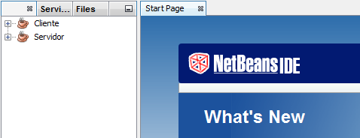

Seguir los siguientes pasos:

Ejecutar el Servidor:

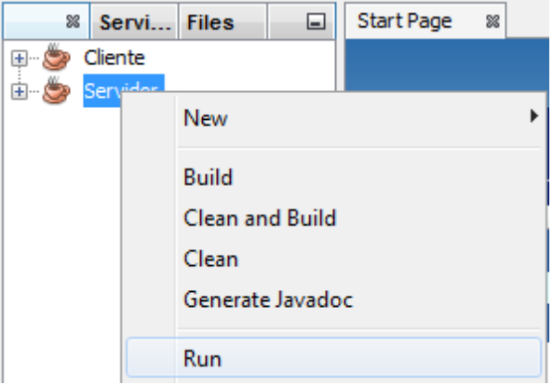

Ejecutar los clientes

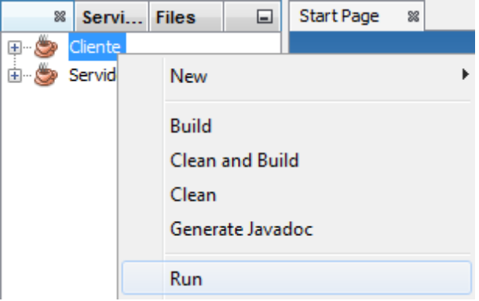

Cuando se ejecuta un cliente saldrá una pantalla que recibirá un nombre de usuario.

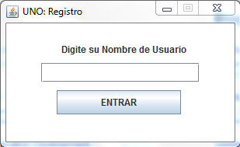

Al registrarse aparecerá una pantalla con tres opciones:

1) Mostrar historial de victorias
    - Estoy Listo Para Jugar
    - Salir

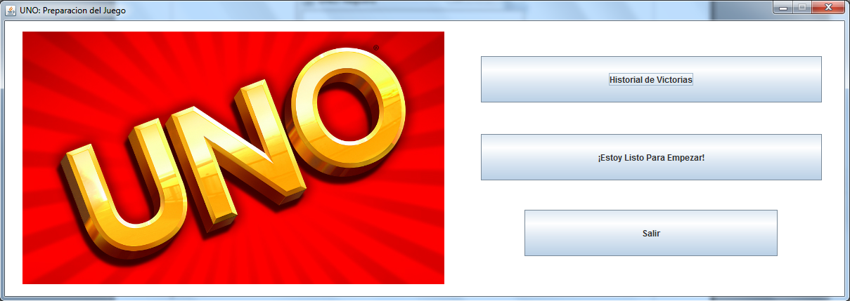

La opción numero 1 mostrara el archivo que contiene los ganadores

La opción 2 mostrara una nueva pantalla en blanco. Esta pantalla cambiara a la interfaz del juego en el momento que el servidor detecte que hayan los jugadores suficientes para crear una nueva partida.

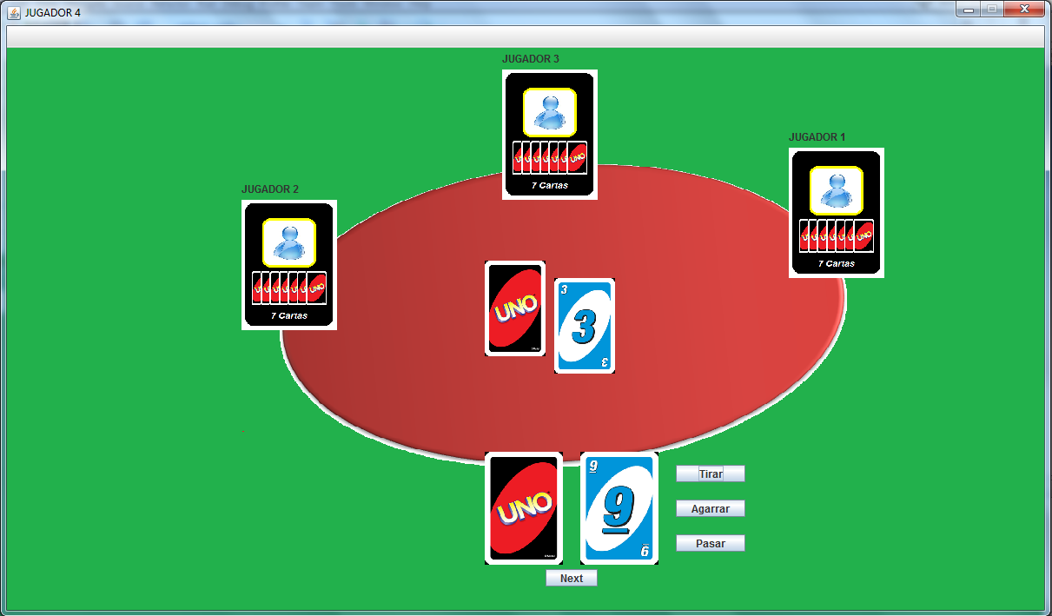
La interfaz de la nueva partida mostrara:

- Botón "Next": Este botón servirá para mostrar las distintas cartas que tiene el jugador
- Botón "Tirar": Este botón tirara la carta que se desea jugar
- Botón "Comer": Este botón es para tomar nuevas cartas del mazo para jugar
- Botón "Pasar": este botón sirve para finalizar el turno y pasar al siguiente jugador

